Laurastar bringt IZZI heraus, den Hygiene-Steamer, der natürliche Hygiene im Haus neu erfindet

Châtel-Saint-Denis, 20 September 2021 - Auf der Grundlage seiner 40-jährigen Expertise im Bereich der Dampfanwendungen entwickelte Laurastar einen brandneuen Hygiene-Steamer zum Desinfizieren von Oberflächen, Gegenständen und Textilien. Seine Wirksamkeit wurde durch wissenschaftliche Tests zertifiziert. Er bietet Privatleuten wie Profis eine leistungsstarke und zuverlässige Lösung zur alltäglichen Entfernung pathogener Mikroorganismen.

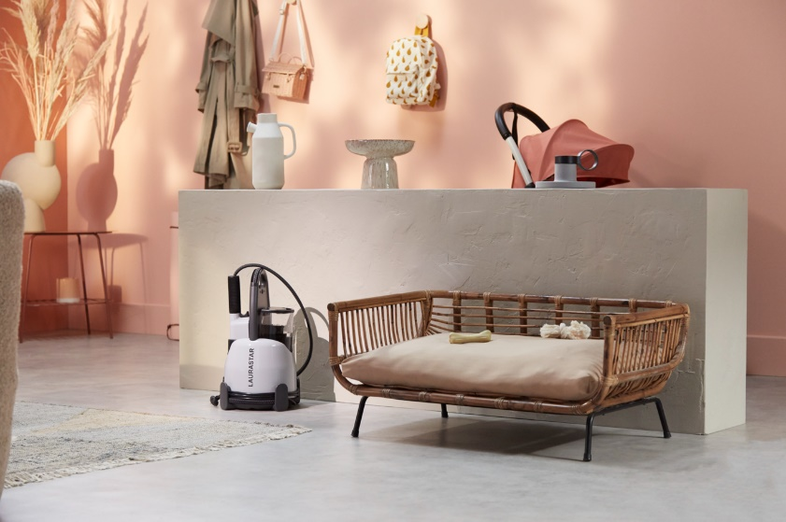

Die Antwort auf aktuelle Gesundheits- und Hygienefragen
In einer Zeit, in der die Welt beispiellose gesundheitliche Maßnahmen ergreift, wird die Alltags-Hygiene so wichtig wie noch nie. Es treten neue Viren auf und Allergien nehmen zu. Zugleich beobachtet man vermehrt Antibiotika- oder Antimykotika-Resistenzen sowie negative gesundheitliche Auswirkungen von Chemikalien. Zu den vergessenen elementaren Verhaltensweisen kommen der weit verbreitete Einsatz von chemischen Produkten, die mangelnde Kenntnis der Risiken und eine gewisse Ratlosigkeit. So werden beispielsweise junge Eltern heute mit widersprüchlichen Informationen überflutet, im Gegensatz zu früher, als man sich bei Ankunft des ersten Kindes vom gesunden Menschenverstand der Großmütter leiten ließ. Im Grunde betrifft dies alle Haushalte, ganz besonders aber jene mit Kindern oder Menschen, die allergisch, gebrechlich oder alt sind. Da benötigt man mehr denn je ein gesundes Zuhause, in dem man sich geborgen und sicher fühlt.

Nachhaltig, natürlich und preiswert desinfizieren: Ein Problem, das Kopfzerbrechen bereitet
Obwohl natürliche, die Umwelt und die Gesundheit nicht belastende Desinfektionslösungen entwickelt wurden, blieb die zuverlässige Behandlung bestimmter Gegenstände und Oberflächen problematisch, vor allem, wenn sie sehr groß oder unregelmäßig geformt sind. Wie kann man eine Matratze, einen Teppich oder einen Vorhang pflegen, wie Bettwanzen loswerden, ohne für teures Geld einen Profi mit seinen Chemikalien heranzuziehen? Wie desinfiziert man einen Kinderwagen? Wie gelangt man in alle Ritzen einer Oberfläche?
Diesen Herausforderungen zeigt sich Laurastar dank seiner 40-jährigen Expertise gewachsen: Mit seinem neuesten Hygiene-Steamer IZZI, der Dampf zur selbstverständlichen Desinfektions-Lösung macht. Der Dry Microfine Steam (DMS) von Laurastar ist ein extrem feiner, ultrahocherhitzter Dampf. Dank des von Laurastar entwickelten Kesselsystems erreicht er innerhalb von drei Minuten eine Temperatur von150°C und wird mit 104 km/h ausgestoßen. Diese außergewöhnliche Energie verleiht ihm unvergleichliche Desinfektionskraft. Und da er natürlich ist, bietet dieser Dampf auch eine nachhaltige Alternative zu chemischen Produkten.
Es handelt sich also um eine neue Angewohnheit, die wir in unsere Alltagsroutine übernehmen sollten. Denn sie ermöglicht maximale Effizienz in minimaler Zeit, von der wir in unserem prall gefüllten Leben nicht so viel für Haushaltshygiene aufwenden können. Damit werden Infektions-, Asthma- und Allergierisiken vorgebeugt oder deren Symptome gemildert, was auch zur öffentlichen Gesundheit beiträgt.

IZZI, ein innovativer, leistungsfähiger Hygiene-Steamer
IZZI ist ein wahres Konzentrat exklusiver Technologien. Dank des Laurastar Hygiene-Dampfs sowie seiner leistungsstarken Alusohle mit spezifischen Aufsätzen für verschiedene Materialien kann dieser Hygiene-Steamer sowohl glatte als auch poröse oder Faser-Oberflächen innerhalb von drei Sekunden desinfizieren. Er wirkt chemikalienfrei und homogen. Dank seiner Leistungsfähigkeit und Geschwindigkeit dringt er in Rekordzeit tief in die Fasern ein. So braucht man beispielsweise weniger als 10 Minuten, um eine 2-Personen-Matratze gründlich zu desinfizieren und von Milben zu befreien. Bettwanzen, diese moderne Plage, die heute in allen Großstädten und Touristenhochburgen auf dem Vormarsch ist, werden innerhalb von 5 Sekunden ausgeschaltet.

Der 1-l-Tank sorgt für eine große Autonomie. Dadurch, dass er auch während der Benutzung aufgefüllt werden kann, lassen sich mehrere Räume hintereinanderweg behandeln. Der Kalkschutzfilter ermöglicht die Verwendung von Leitungswasser, was eine große Arbeitserleichterung bedeutet. IZZI ist einfach von einem Einsatzort zum nächsten transportierbar. Insbesondere auf dem IZZI Cart, einem speziell dafür konzipierten Untersatz mit Rollen und einem höhenverstellbaren Haken, der die Desinfektion von hängenden Sachen, beispielsweise auf Kleiderbügeln, erleichtert.

Von unabhängigen, ISO 17025 zertifizierten Laboren durchgeführte Tests haben bewiesen, dass IZZI Bakterien, Viren und Pilze zu 99,999 % abtötet und Milben oder andere Schädlinge wie Bettwanzen, Läuse und Nissen zu 100 %. Auch üble Gerüche werden signifikant verringert.

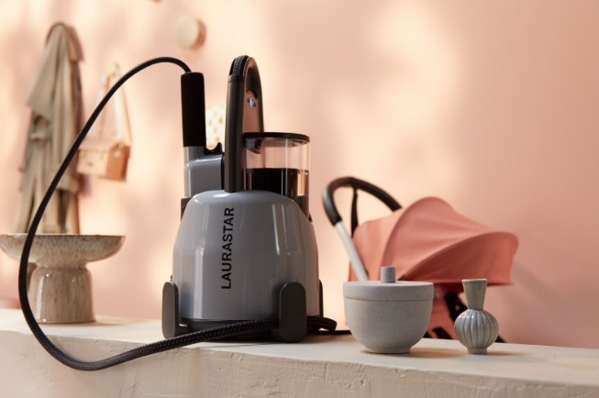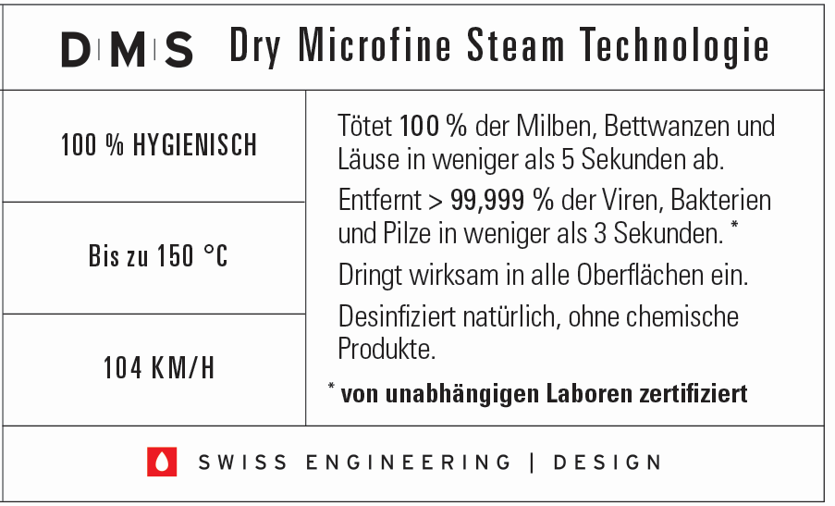
IZZI vernichtet die pathogenen Mikroorganismen des Alltags in nur 5 Sekunden.
Dank seines DMS-Steamers, seines Textile-Guards und seines Surface-Guards wirkt er dauerhaft und natürlich auf verschiedenen Materialien.
Sein Format, seine Leistungsfähigkeit, seine ergonomische Handlichkeit und sein ausgefeiltes Design machen den IZZI zum praktischen Verbündeten für die Alltagshygiene.

Eine Lösung für den Alltag bieten
IZZI kann in sämtlichen Räumen eines Hauses eingesetzt werden. Vom Wickeltisch über die Schmusedecken und Spielteppiche des Babys bis zum Kinderwagen, im Flur von den Läufern bis zu den Schuhen, in der Küche von der Arbeitsplatte bis zu den Geschirrtüchern, im Bad von Haar- und Zahnbürsten über die Borde bis zu den Wasserhähnen, im Schlafzimmer von den Kopfkissen bis zu den Matratzen, im Wohnzimmer vom Sofa bis zu den Vorhängen ... Alle diese Gegenstände, Oberflächen und Textilien müssen regelmäßig desinfiziert werden.
Dank seiner Leistungskraft ist dieser DMS-Steamer für den professionellen Einsatz geeignet. Hotels, Restaurants, aber auch Geschäfte oder Kindertagesstätten finden mit IZZI PLUS die perfekte Lösung zum Gesundheitsschutz ihrer Gäste und Mitarbeiter: Matratzen, Tische, Polstermöbel, Stifte, Türgriffe usw. lassen sich perfekt desinfizieren.

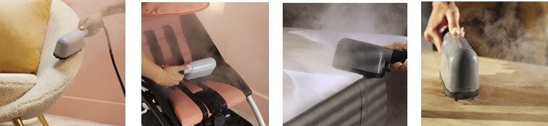

Für seine Eigenschaft, Milben zu 100 % und Katzenallergene zu 97 % zu vernichten wurde IZZI mit dem Label Allergy UK ausgezeichnet.

Ein wissenschaftlicher und nachhaltiger Ansatz
Um objektive und streng wissenschaftliche Informationen zu gewährleisten, stützt sich die Gruppe Laurastar auf den Rat, die Expertise und die Unterstützung eines Wissenschafts-Komitees unter dem Vorsitz eines auf dem Gebiet der Gesundheitsprävention anerkannten Arztes: Dr. Christian Recchia, Arzt für Innere Medizin und Präsident der Präventionseinheit der französischsprachigen Akademie für Telemedizin (Frankreich). Sein wissenschaftliches Team setzt sich aus externen und internen Mitgliedern zusammen und ist für die Validierung der Methoden, der Forschungen und der Bildungsressourcen verantwortlich. Diese werden auf Lab-L zur Verfügung gestellt, einer Plattform zur Prävention durch tägliche Hygiene.
Auch im Kampf gegen geplante Obsoleszenz garantiert das Engagement der Gruppe den Nutzern ein unvergleichlich nachhaltiges Produkt: Alle Komponenten sind hochwertig, robust, geprüft und über einen Zeitraum von mindestens zehn Jahren reparierbar.

Über die LAURASTAR-Gruppe: Innovationen im Dienst eines schöneren und gesünderen Lebens
Seit 40 Jahren bringt Laurastar immer neue, innovative Geräte auf Dampf-Basis heraus. Die Expertise der Schweizer Gruppe bei seiner Verwendung erstreckt sich mittlerweile vom Bügeln und der Textilpflege bis zur Hygienebehandlung, stets mit dem Ziel, unsere Kunden und ihre Angehörigen zu schützen. Der Firmensitz befindet sich in der Schweiz. Mit den Zweigstellen in Deutschland, Frankreich, Belgien, den Niederlanden und Ungarn hat das Unternehmen insgesamt ungefähr 250 Mitarbeiter.

